

**О внесении изменений в постановление акимата Карагандинской области от 08 июля 2014 года № 34/04 "Об утверждении регламента государственной услуги "Назначение жилищной помощи"**

***Утративший силу***

Постановление акимата Карагандинской области от 12 декабря 2014 года № 66/02. Зарегистрировано Департаментом юстиции Карагандинской области 9 января 2015 года № 2912. Утратило силу постановлением акимата Карагандинской области от 5 мая 2016 года № 31/03

      Сноска. Утратило силу постановлением акимата Карагандинской области от 05.05.2016 № 31/03.  
      В соответствии с Законами Республики Казахстан от 24 марта 1998 года " О нормативных правовых актах", от 23 января 2001 года " О местном государственном управлении и самоуправлении в Республике Казахстан", от 15 апреля 2013 года " О государственных услугах", постановлением Правительства Республики Казахстан от 5 марта 2014 года № 185 "Об утверждении стандартов государственных услуг в сфере жилищно-коммунального хозяйства" акимат Карагандинской области **ПОСТАНОВЛЯЕТ:**  
      1. Внести в постановление акимата Карагандинской области от 08 июля 2014 года № 34/04 "Об утверждении регламента государственной услуги "Назначение жилищной помощи" (зарегистрировано в Реестре государственной регистрации нормативных правовых актов за № 2718, опубликовано на государственном языке в номере областной газеты "Орталық Қазақстан" от 26 августа 2014 года № 161-162 (21796), на русском языке в номере областной газеты "Индустриальная Караганда" от 26 августа 2014 года № 149-150 (21670-21671)) следующие изменения:   
      1) в Регламенте государственной услуги "Назначение жилищной помощи", утвержденном указанным постановлением:  
       пункт 5 изложить в следующей редакции:  
      "5. Содержание каждой процедуры (действия), входящей в состав оказания государственной услуги, длительность ее выполнения:  
      1) канцелярия услугодателя осуществляет прием документов, их регистрацию – 15 минут. Результат – расписка о приеме соответствующих документов;  
      2) руководство услугодателя ознакамливается с документами – 30 минут. Результат – определение ответственного исполнителя для исполнения;   
      3) ответственный исполнитель осуществляет проверку полноты документов – 9 (девять) календарных дней. Результат – подготовка уведомления;  
      4) руководство услугодателя ознакамливается с документами – 30 минут. Результат - подписание уведомления;  
      5) канцелярия услугодателя выдает уведомление услугополучателю – 15 минут. Результат – роспись услугополучателя в журнале по оказанию государственной услуги.";  
       пункт 7 изложить в следующей редакции:  
      "7. Описание последовательности процедур (действий) между структурными подразделениями (работниками) с указанием длительности каждой процедуры (действия):  
      1) канцелярия услугодателя направляет документы руководству для наложения резолюции – 15 минут;  
      2) руководство услугодателя накладывает резолюцию, отправляет документы ответственному исполнителю - 30 минут;  
      3) ответственный исполнитель передает документы с материалами руководству – 9 (девять) календарных дней;  
      4) руководство услугодателя подписывает уведомление – 30 минут;  
      5) канцелярия услугодателя выдает уведомление – 15 минут.";  
      2) приложение 2 к регламенту государственной услуги "Назначение жилищной помощи" изложить в новой редакции, согласно приложению к настоящему постановлению.  
      2. Контроль за исполнением настоящего постановления возложить на курирующего заместителя акима области.   
      3. Настоящее постановление вводится в действие по истечении десяти календарных дней после его первого официального опубликования.

|  |  |
| --- | --- |
| Аким Карагандинской области | Н. Абдибеков |

|  |  |
| --- | --- |
|  | Приложение к постановлению акимата Карагандинской области от 12 декабря 2014 года № 66/02 Приложение 2 к регламенту государственной услуги "Назначение жилищной помощи" |

**Справочник**  
**бизнес-процессов оказания государственной услуги**  
**"Назначение жилищной помощи"**

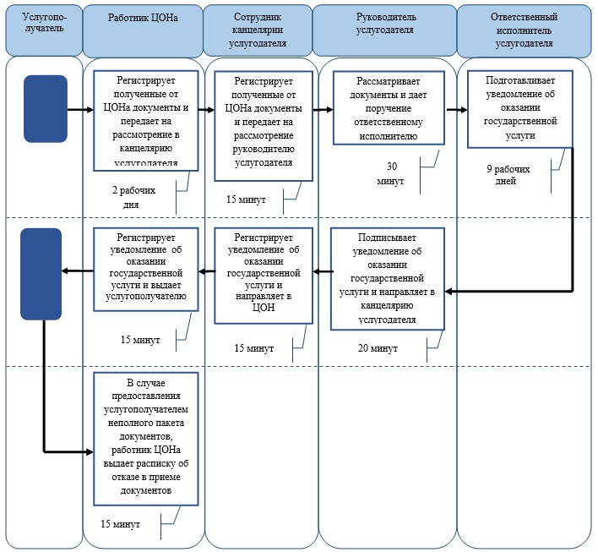



© 2012. РГП на ПХВ «Институт законодательства и правовой информации Республики Казахстан» Министерства юстиции Республики Казахстан